Участие творческих коллективов ЦКТ
в праздновании Дня села Вихляевка.

17 августа 2019 года в Вихляевке праздновали День села. Мы с радостью откликнулись на приглашение поучаствовать в празднике. Народный ансамбль танца «Аюшка» (балетмейстер Круглова М.М.) и руководитель фольклорного ансамбля «Услада» Жарикова Ю.Н. приготовили для юбиляров в качестве подарков творческие номера.

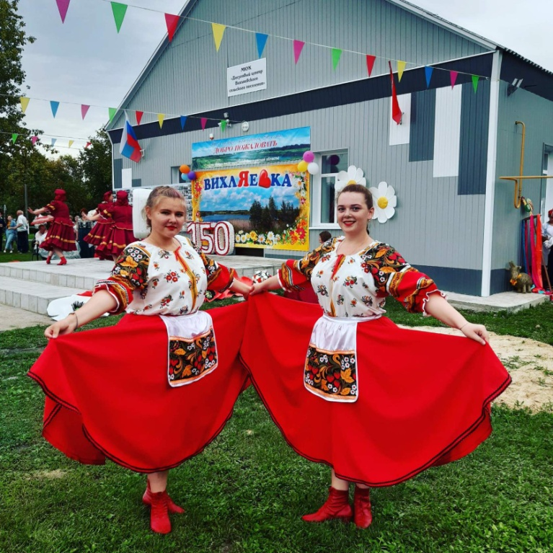

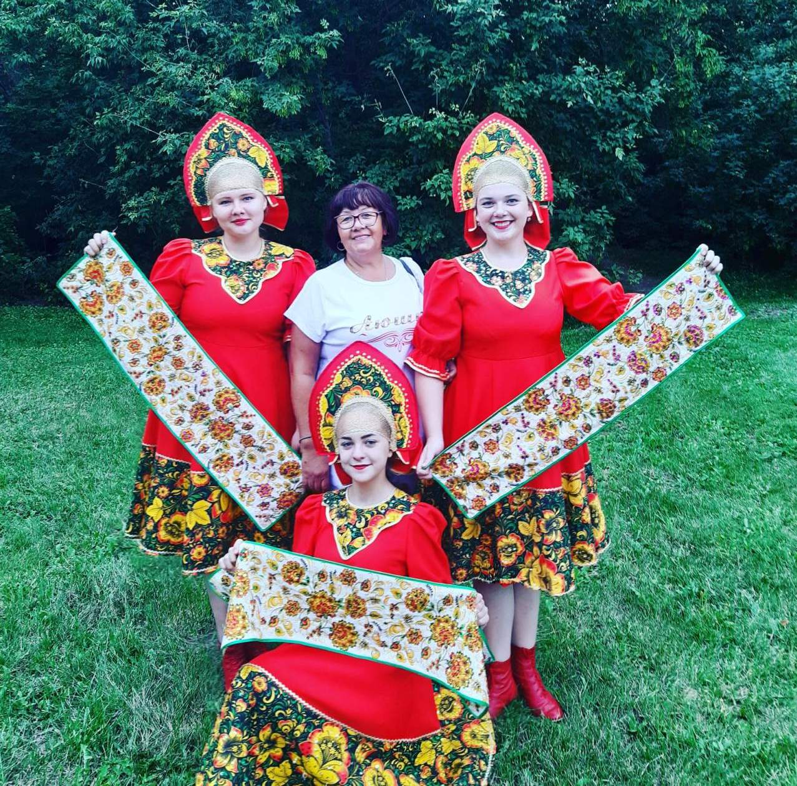

Зрители тепло встретили наших артистов. В свою очередь мы пожелали вихляевцам добра, счастья, любви и процветания.

